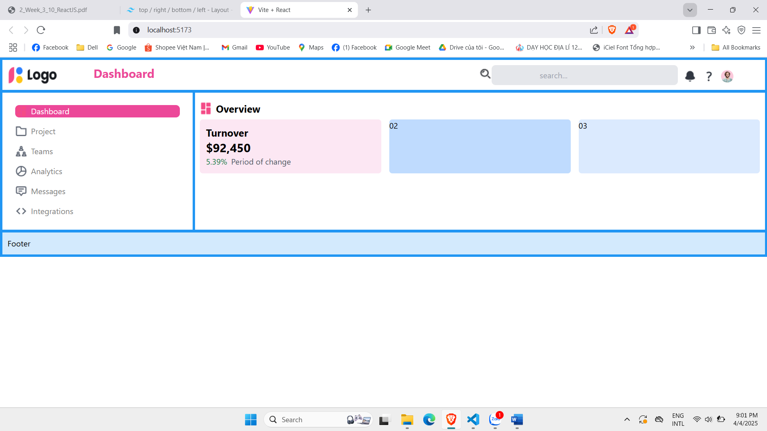

Tạo khung layout, chỉnh sửa header, menu, content

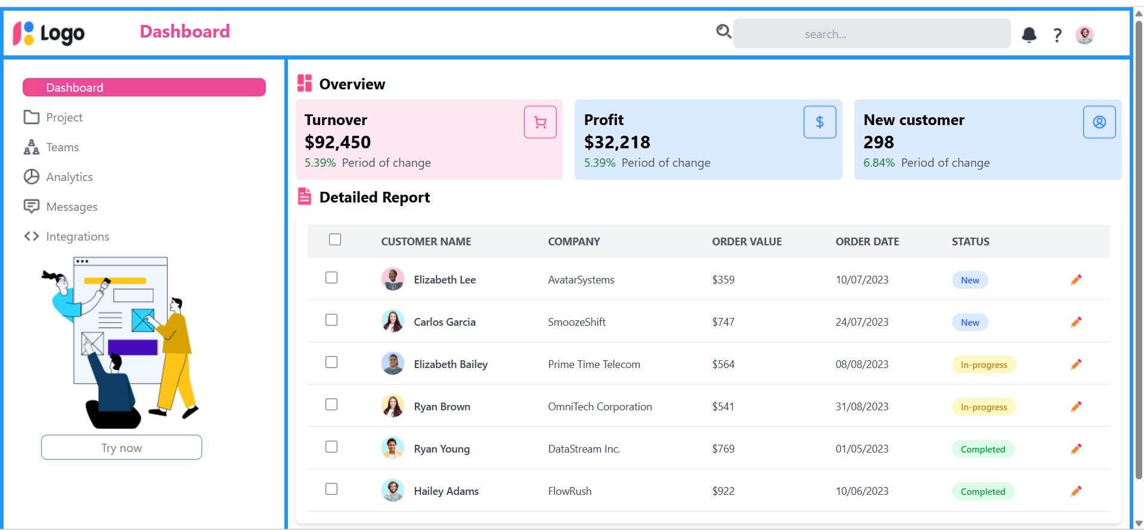

Bổ sung ảnh và button cho menu, và thông tin trong khung màu và bảng cho content

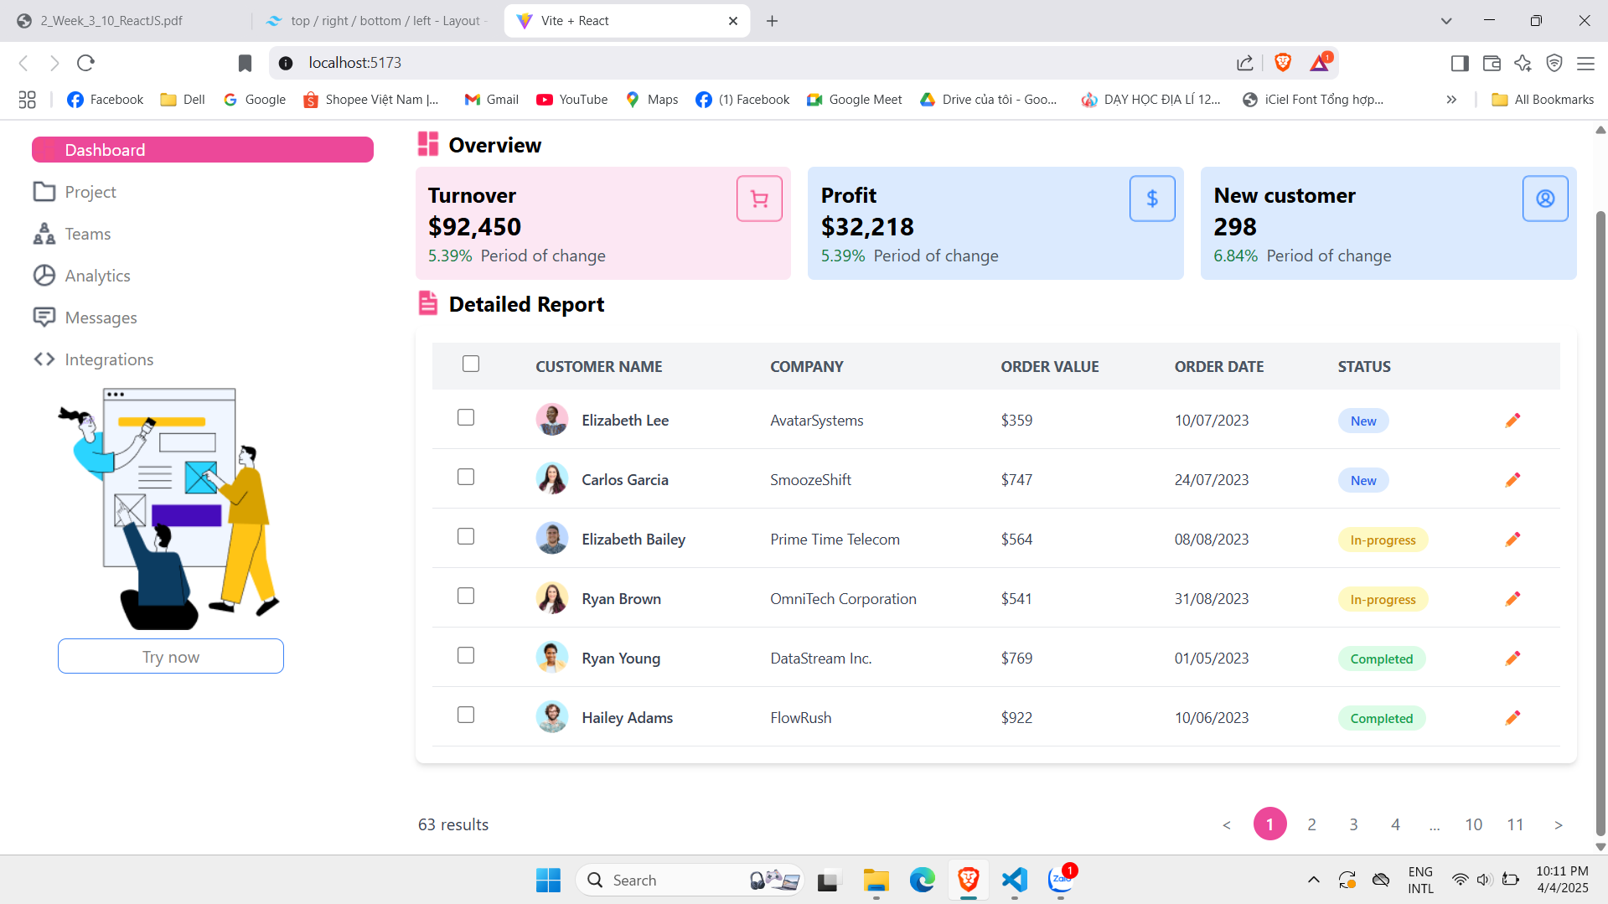

Bổ sung footer và chỉnh lại layout màu trắng